**< 각 웹브라우저 설치방법>**

1. **크롬**
2. 네이버 검색창에서 **“크롬”** 검색하기.
3. 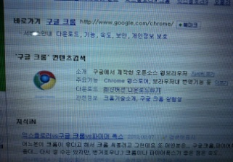 최신버젼 다운로드 버튼 클릭하기.
4. 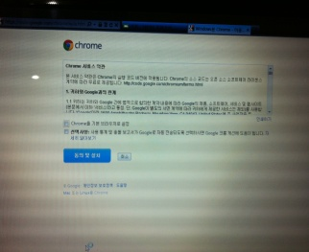 동의 및 설치버튼 클릭하기.
5. 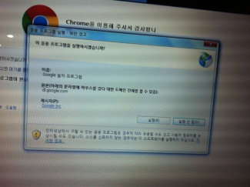 응용프로그램 실행하기.
6. 설치가 완료 되면 바탕화면에 아이콘이 표시 되어져 있다.
7. **파이어폭스**
8. 네이버 검색창에 **“모질라 파이어폭스”** 검색하기.
9. 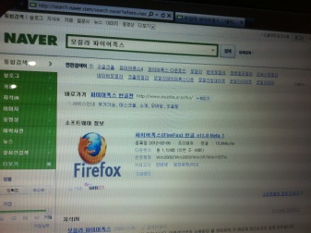 다운로드 버튼 클릭하기.
10. 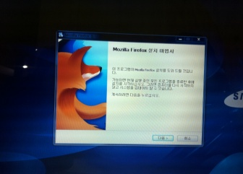 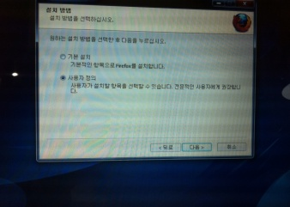 설치 완료한다.
11. **파이어폭스 imacro 설치하기**

1>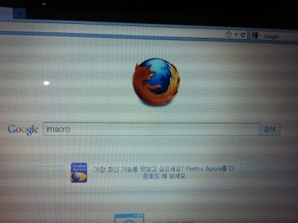 파이어폭스 검색창에 **“imacro”**를 검색한다.

2>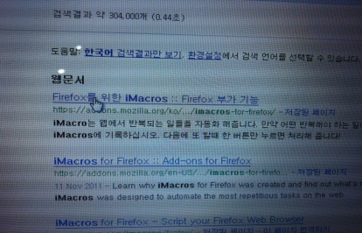 화면에 보이는 검색창 상단 웹문서 부가기능을 클릭한다.

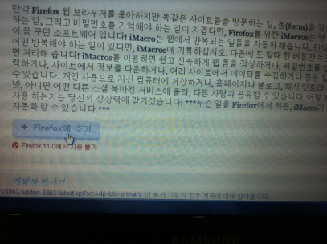 파이어폭스에 추가하기 버튼을 클릭한다.

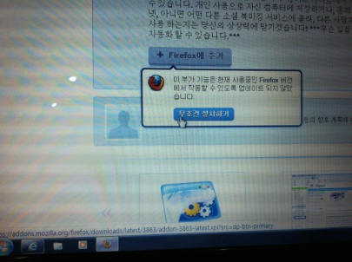 무조건 설치하기 버튼을 클릭한다.

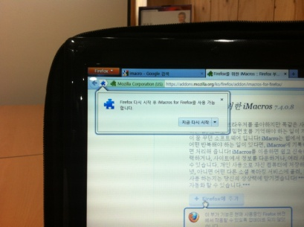 설치 완료후 다시 시작하기를 한다.

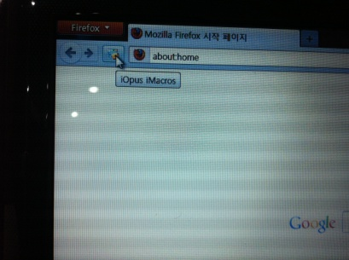 왼쪽 상단에 imacro 가 표시 되어지면 설치가 완료됨.

* 2개의 웹브라우저 설치는 위 방법으로 완료합니다.
* 7일 교육후 나누어준 메뉴얼 북에 따라 구글에 가입을 합니다.
* 구글 플러스는 구굴에 가입하면 자동으로 로그인 되어 사용 할수 있습니다.
* 익스플로러에서 검색창에 알툴바를 검색하여 설치 완료 합니다.
* N드라이브는 윈도우7 에서는 설치가 불가합니다.
* 다음 클라우드 역시 검색창에 **“다음클라우드”** 검색 후 설치 하시면 됩니다.
* 확인 후 모르는 사항은 운영팀에 문의 부탁드립니다. **<그림 파일을 늘려서 확인바람>**